 |  | Planeeringu  koostaja: |  | OÜ Ferrysan  Muskaadi 14  Saue linn 76506  Saue vald, Harjumaa  Reg.nr.11203491  MTR reg nr: EEP002230  Tel. +372 5221744
Töö nr: | 25-25
Detailplaneeringu koostamise korraldaja: | Rae Vallavalitsus |  | Huvitatud isik: | Eraisik
Aruküla tee 9
Jüri alevik 75301
Harju maakond
e-mail: info@rae.ee
tel. 605 6750

HARJU MAAKOND, RAE VALD, KARLA KÜLA

PRUULI TEE 20 KINNISTU
DETAILPLANEERING

ALGATAMINE

Arhitekt: Janika Jürgenson
Planeerija Anette Aun
RAE 2025
DETAILPLANEERINGU KOOSSEIS
SELETUSKIRI
1. ÜLDOSA 3
2. OLEMASOLEV OLUKORD 3
2.1. Asukoht, planeeringuala suurus ja kontaktvöönd 3
2.2. Hoonestus, haljastus, tehnovõrgud ja piirangud 3
2.3. Alal kehtiva üldplaneeringu analüüs 4
3. PLANEERINGU ESKIISLAHENDUS 5
3.1. Planeeringulahenduse vastavus üldplaneeringuga 5
3.2. Krundijaotus ja hoonestus 6
3.2.1. Kruntide ehitusõigus 6
3.3. Liikluskorraldus 6

JOONISED
Joonis 1: Situatsiooniskeem M 1:10 000
Joonis 2: Kontaktala M 1:5000
Joonis 3: Põhijoonis M 1:500

SELETUSKIRI

ÜLDOSA
Planeeritavaks alaks on Pruuli tee 20 (kat. tunnus: 65301:003:1056) katastriüksus.
Detailplaneeringu koostamise eesmärgiks on jagada maaüksus kolmeks üksikelamu maa krundiks ning määrata kruntidele ehitusõigus ja hoonestustingimused elamu ja kahe abihoone rajamiseks. Lisaks määratakse liiklus-, parkimis-, heakorra, haljastuse ja tehnovõrkude lahenduse põhimõtted. Planeeringuala suurus on 5098 m².

OLEMASOLEV OLUKORD

Asukoht, planeeringuala suurus ja kontaktvöönd
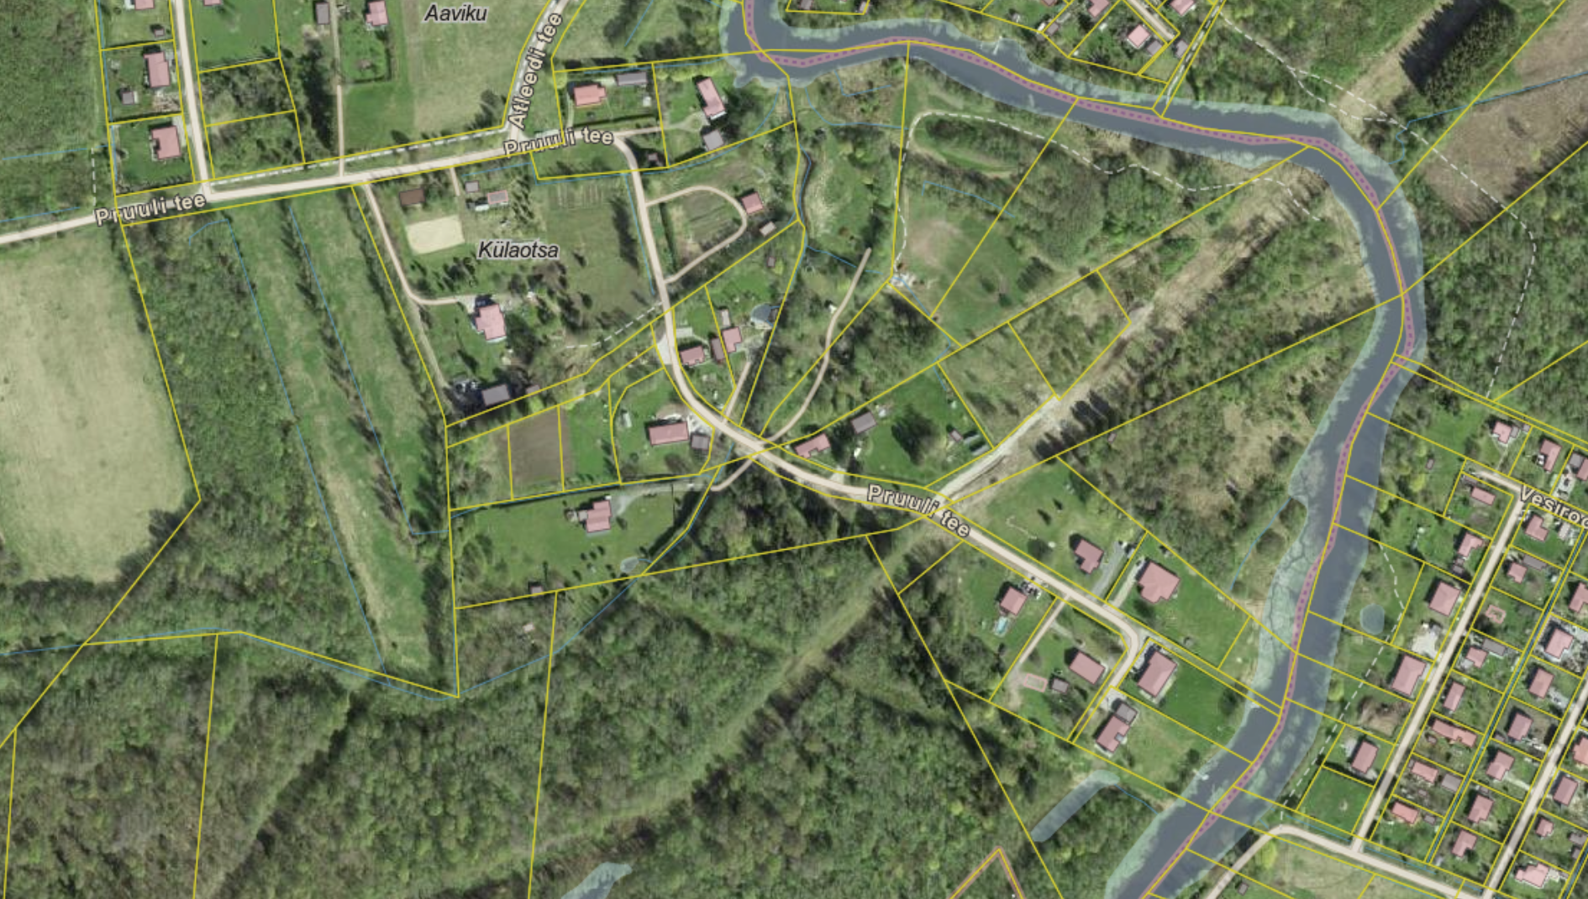
Skeem 1. Pruuli tee 20, (aluskaardi allikas: Maa- ja Ruumiamet).
Planeeritav ala asub Rae vallas, Karla küla kagu osas, Pirita jõe lähistel, Pruuli tee ääres, millelt on tagatud alale juurdepääs.
Planeeringuala piirneb järgmiste katastriüksustega: Pruuli tee L8 (65301:001:4164, transpordimaa 100%), Pruuli tee L9 (65301:003:1057, transpordimaa 100%), Pruuli tee L10 (65301:003:1054, transpordimaa 100%), Pruuli tee 22a (65301:003:1049, üldkasutatav maa 100%), Veskijõe (65301:003:0399, maatulundusmaa 100%) ja Pruuli tee 18 (65301:003:0616, elamumaa 100%).
Planeeringuala kontaktvööndi moodustavad elamumaad ning neid ümbritsevad maatulundusmaad.

Hoonestus, haljastus, tehnovõrgud ja piirangud
Ehitisregistri andmetel kinnistul ehitisi ei paikne. Olemas on valmidus ühisveevärgi ja -kanalisatsiooniga liitumiseks. Kinnistu on kaetud kõrghaljastusega. Kinnistu lääne külge ääristab kraav. Planeeritav ala asub Harjumaa maavarade teemaplaneeringu uuringuruumi alal.
Planeeringualal kehtib Rae Vallavalitsuse 03.04.2018 korraldusega nr 435 kehtestatud Karla küla Sauetangi ja Pruuli tee 20 katastriüksuste ning lähiala detailplaneering, millega on määratud Pruuli tee 20 kinnistule elamumaa sihtotstarve ning ehitusõigus ja hoonestustingimused elamu ning kuni 2 abihoone ehitamiseks.

Alal kehtiva üldplaneeringu analüüs
Planeeringualal kehtiva Rae valla üldplaneeringu maakasutusplaani kohaselt on planeeritava ala maakasutuse juhtotstarve looduslik rohumaa. Rae valla hallatavas digitaalses kaardirakenduses ning Maa- ja Ruumiameti planeeringute kaardil on kajastatud tiheasustusalad, mille andmetel (24.10.2025 seisuga) paikneb Pruuli tee 20 kinnistu tiheasustusalal.
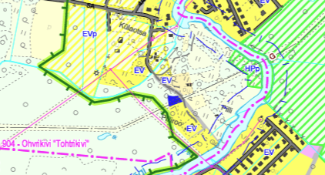
Skeem 2. väljavõte üldplaneeringu maakasutusplaanist
- planeeritava ala asukoht

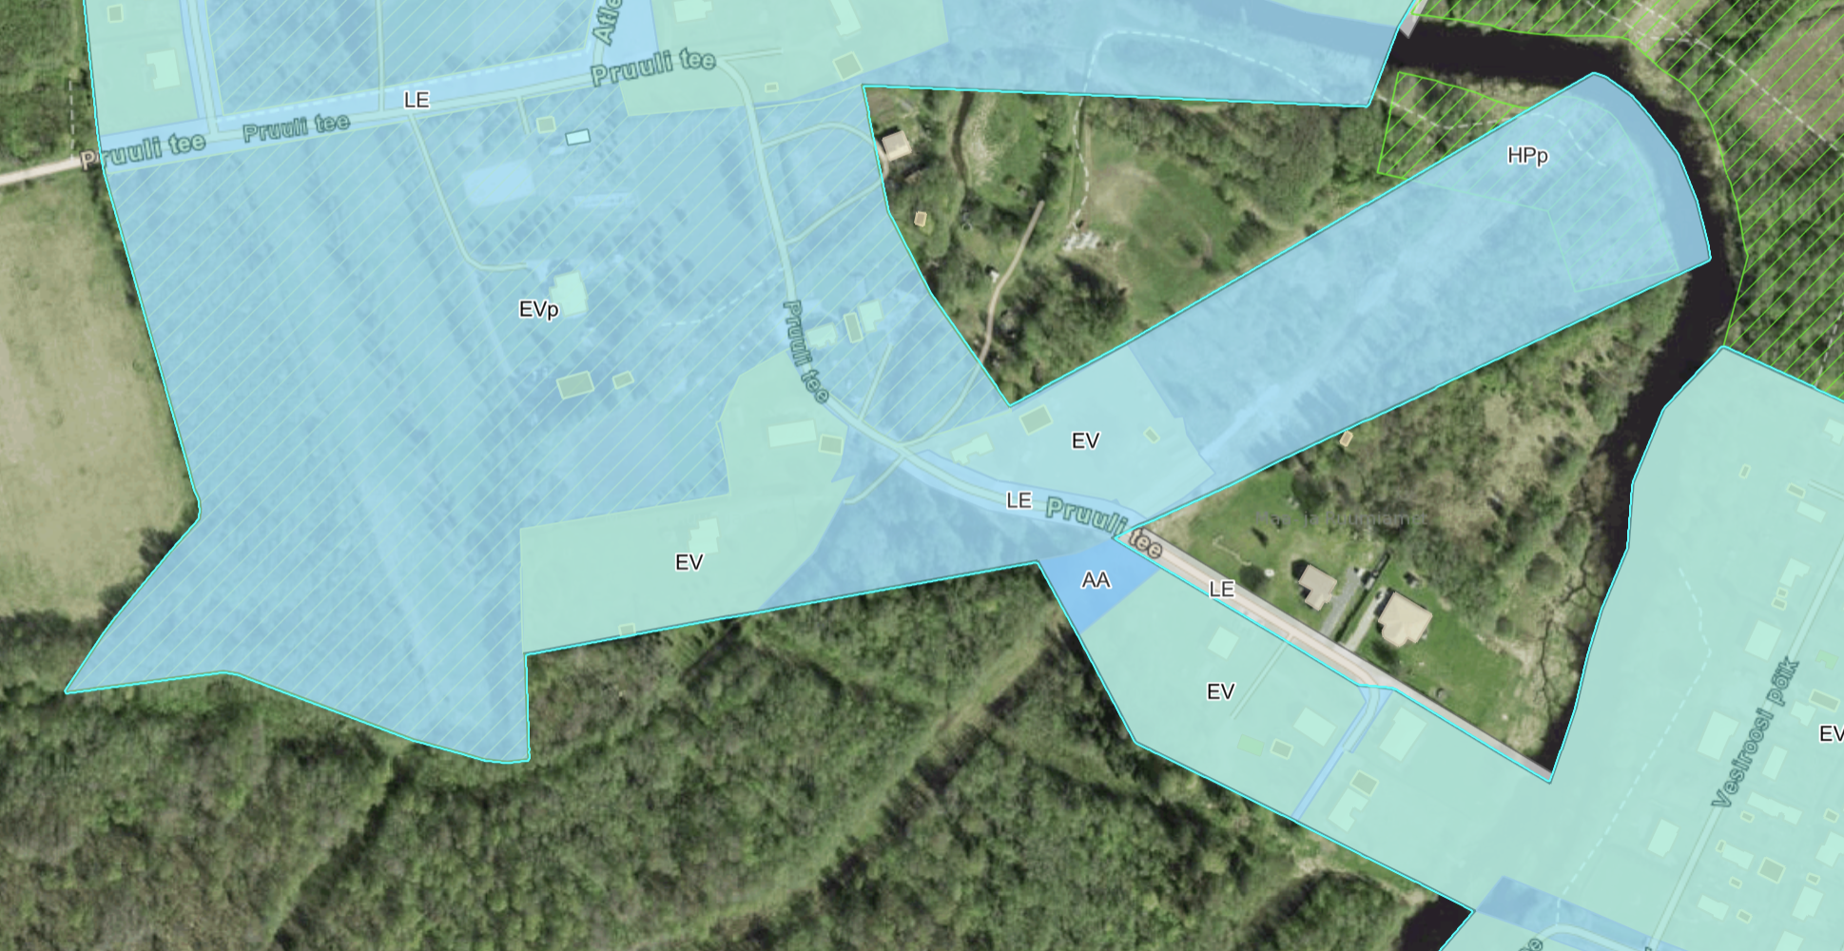
Skeem 3. väljavõte üldplaneeringu kaardirakendusest Rae valla kodulehelt (24.10.2025 seisuga)
- planeeritava ala asukoht - tiheasustusala

PLANEERINGU ESKIISLAHENDUS
Planeeringulahendus näeb ette Pruuli tee 20 katastriüksuse jagamise kolmeks üksikelamu maa krundiks ning nendele ehitusõiguse ja hoonestustingimuste määramise üksikelamu ja kuni kahe abihoone ehitamiseks. Lisaks määratakse liiklus-, parkimis-, heakorra, haljastuse ja tehnovõrkude lahenduse põhimõtted.
Üldplaneeringu kaardirakenduse andmetel on Pruuli tee 20 katastriüksus tiheasustusalal, seetõttu on käesoleva planeeringu lahenduse hoonestustingimusi määratledes tuginetud Karla küla tiheasustusala tingimustele. Kinnistu on juba praegusel hetkel elamumaa ning uus lahendus ei muuda märkimisväärselt piirkonna olemust, vaid loob pigem loomuliku jätku jõe poole (kagu suunas) jäävate ja loode suunas asuvate elamumaade vahele. Planeeringulahendus jätkab Pruuli tee äärde koondunud elamukruntide stuktuuri ning moodustab ühtse elamute piirkonna.
Kruntide moodustamisel säilib piirkonnale omane struktuur. Arvestades asjaolu, et üldplaneering näeb ette loodes asuva piirkonna tihendamise, mida on juba asutud ellu viima näiteks Karla küla Põlendiku kinnistu ja lähiala detailplaneeringu näol, milles on ette nähtud olemasoleva kinnistu jagamine transpordimaa ja kolmeks elamumaa krundiks. Väikseima krundi suurus on 1514m².

Planeeringulahenduse vastavus üldplaneeringuga
 | Rae valla üldplaneeringuga määratud hoonestustingimused Karla külas tiheasustusalal | Pruuli tee 20 kinnistu detailplaneeringuga määratavad tingimused
Krundi suurus | - uus elamumaa krunt min 1500m² | - uued üksikelamu maa krundid min1500 m²
Krundi sihtotstarve | - ühepereelamud | - 100% üksikelamu maa
Krundi täisehitus % | - 10-25%, olenevalt krundi suurusest | - 15%
Põhihoone kõrgus ja korruselisus | - kõrgus kuni 8m  - 2 maapealset korrust  - lubatud keldrikorrus | - kõrgus kuni 8m  - 2 maapealset korrust  - lubatud keldrikorrus
Haljastus | - krundi iga 300m² kohta vähemalt 1 puu, mille täiskasvamiskõrgus on min 6m | - krundi iga 300m² kohta vähemalt 1 puu, mille täiskasvamiskõrgus on min 6m
Abihooned; hoonete arv krundil | - kuni 2 abihoonet  - ehitusaluse pinnaga kuni 60m²/hoone  - kõrgus kuni 5m | - kuni 2 abihoonet  - ehitusaluse pinnaga kuni 60m²/hoone  - kõrgus kuni 5m
Katusekalle, räästa kõrgus | - 15-40°, väiksemad hooneosad võivad olla madalama kaldega | - 15-40°, väiksemad hooneosad võivad olla madalama kaldega
Piirded | - puidust lattaed, kinnistute vahel võib olla võrkpiire  - võrkpiire hekiga  - kõrgus kuni 1,5m, lähtuda naaberkinnistute lahendusest | - puidust lattaed, kinnistute vahel võib olla võrkpiire  - võrkpiire hekiga  - kõrgus kuni 1,5m, lähtuda naaberkinnistute lahendusest
Materjalikäsitlus | - peamine viimistlusmaterjal puit  - puiduga võib kombineerida kivi, krohvi või tellist | - peamine viimistlusmaterjal puit  - puiduga võib kombineerida kivi, krohvi või tellist
Koostatav detailplaneering on kooskõlas Rae valla üldplaneeringuga.

Krundijaotus ja hoonestus
Pruuli tee 20 katastriüksus jagatakse kolmeks krundiks. Planeeritavad hoonestusalad ning võimalik hoonete paiknemine on esitatud joonisel 3 (põhijoonis).

Kruntide ehitusõigus
Pos 1
- Hoonete suurim lubatud ehitisealune pindala – 255 m², abihoone kuni 60m²/hoone
- Hoone suurim lubatud kõrgus maapinnast – 8 m, abihoone 5m
- Hoonete arv krundil – 3(1+2)
- Krundi sihtotstarve – 100 % üksikelamu maa
Pos 2
- Hoonete suurim lubatud ehitisealune pindala – 254 m² abihoone kuni 60m²/hoone
- Hoone suurim lubatud kõrgus maapinnast – 8 m, abihoone 5m
- Hoonete arv krundil – 3(1+2)
- Krundi sihtotstarve – 100 % üksikelamu maa
Pos 3
- Hoonete suurim lubatud ehitisealune pindala – 255 m² abihoone kuni 60m²/hoone
- Hoone suurim lubatud kõrgus maapinnast – 8 m, abihoone 5m
- Hoonete arv krundil – 3(1+2)
- Krundi sihtotstarve – 100 % üksikelamu maa

Liikluskorraldus
Juurdepääs planeeritavatele kruntidele nähakse ette Pruuli teelt. Krundile pos 1 tagatakse juurdepääs servituudiga läbi krundi pos 2. Parkimiskohad lahendatakse vastavalt standardile EVS 843:2016 Linnatänavad. Parkimiskohad lahendada krundi piires.

